600W解码网络视频管理平台
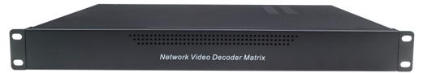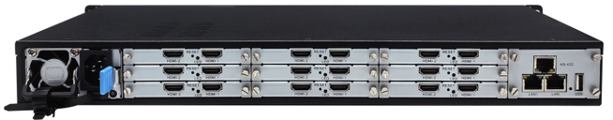

品外观
产品概要

解码格式： | H.264/H.265 | 视频输出系统范围： | 4屏-128屏
解码性能： | 600W及以下像素 | 单屏最大画面分割数： | 16路D1
标配视频输出接口： | HDMI | 选配输出接口： | 音频（3.5mm耳机接口）
视频输出分辨率： | 1366*768,1280*1024,1920*1080
每输出口解码能力： | 1路600W,2路300W, 4路100W 9-16路D1，支持14种画面分割模式
特性： | 带网络拼接功能，无需对接专业拼接屏控屏协议，一般具备HDMI接口的电视机或显示器都能拼接

产品参数

产品系列 | 型号 | 6MP-1604 | 6MP-1606 |  | 6MP-1608 | 6MP-1610
视频输出 | HDMI输出 | 4 | 6 |  | 8 | 10
视频输出 | 型号 | 6MP-1612 | 6MP-1614 |  | 6MP-1616 | 6MP-1618
视频输出 | HDMI输出 | 12 | 14 |  | 16 | 18
视频输出 | 其他规格的型号请咨询客服
视频输出 | 输出分辨率 | 1920*1080@60HZ/50HZ/1366*768@60HZ
解码参数 | 接入网络摄像机数量 | 512 台600W像素及以下的网络摄像机
解码参数 | 解码能力(单屏) | 1分割=600W@25fps（3072*2048）  2分割=300W@25fps（2048*1536）  4分割=100W@25fps（1280*720） |  | 6分割=(1分割300W+5分割D1)@25fps  8分割=(1分割200W+7分割D1)@25fps  9分割-16分割=D1@25fps
外部接口 | 网络接口 | 2个RJ45 100M/1000Mbps自适应以太网口（通常只使用1个网口）
外部接口 | USB接口 | 1个
其他 | 在线升级 | 通过管理平台软件或升级工具进行网络在线升级
其他 | 显示响应速度 | 从A摄像机切换到B摄像机显示速度小于1秒
其他 | 控球响应速度 | 小于1秒
其他 | 电源 | 220V
其他 | 功耗 | 详见“可配机箱列表”
其他 | 机箱体积 | 详见“可配机箱列表”
其他 | 包装体积 | 详见“可配机箱列表”
其他 | 包装毛重 | 详见“可配机箱列表”
其他 | 工作温度 | -10℃--＋55℃
其他 | 工作湿度 | 10％--90％
主要特性

◆内置硬件防火墙，无惧网络病毒攻击
◆整机只需一根千兆网线，图像流畅绝不卡顿
◆整机只需一个IP地址，比多IP组成的解码矩阵长期故障率可减少90%
◆可同时接入不同类别的IP段网络摄像机进行解码，解决任意形式的组网环境
◆自带拼接功能，普通电视机都可做多屏拼接显示
◆支持在屏幕上显示滚动字幕（如欢迎词等），字体大小、颜色可自定义
◆采用Linux操作系统，运行稳定可靠，插卡式结构，方便扩充与维护
◆内嵌平台软件功能，可用鼠标任意拖拽摄像机IP地址到系统中的任意一个窗口解码显示
◆支持不同品牌不同分辨率的网络摄像机同时混合解码
◆支持主流厂家的视频服务器、DVR、NVR、CVI录像机、TVI录像机、AHD录像机等实时双码流预览
◆软件支持16路录像回放，可以快进快退、可拖动时间轴选择回放节点，支持录像文件下载到电脑
◆可选装HDMI信号输入卡，以便电脑桌面信号、机顶盒输出信号投屏显示
◆可手动添加和自动搜索网络摄像机的IP地址、支持手动录入RTSP视频流地址、接受第三方平台软件直推的RTSP视频流
◆兼容具备ONVIF网络协议的海康、大华、宇视、天地伟业等99%市场主流的网络摄像机
◆兼容具备ONVIF网络协议的其他厂商摄像机及球机、视频服务器、各种主流录像机（nvr、dvr、xvr、ahd、cvi、tvi）
◆支持USB鼠标、 PC平台软件、网络控制键盘三种独立控制途径
◆支持平板、手机APP控制（选配）
◆自动绑定键盘切换用的摄像机ID编号，可根据需要更改对应IP的键盘切换ID
◆字符叠加功能，可对网络摄像机编辑相应的地域信息或名称
◆可以分组切换画面，多屏自动轮巡、单屏自动轮巡
◆支持来电后开机自动拼接图像，拼接模式可自定义
◆支持保存和调用N组拼接预案，支持任意通道双击拼接
◆支持12组场景记忆功能，可以多个场景自动轮巡复显
◆支持64组群组轮循，每组可绑定64个视频通道，可任意编辑组对应关系，轮循间隔最低可设20秒
◆支持多场景电子地图功能，鼠标悬停在标注就能显示该区域图像
◆可选配网络报警主机实现音视频联动切换
应用拓扑图
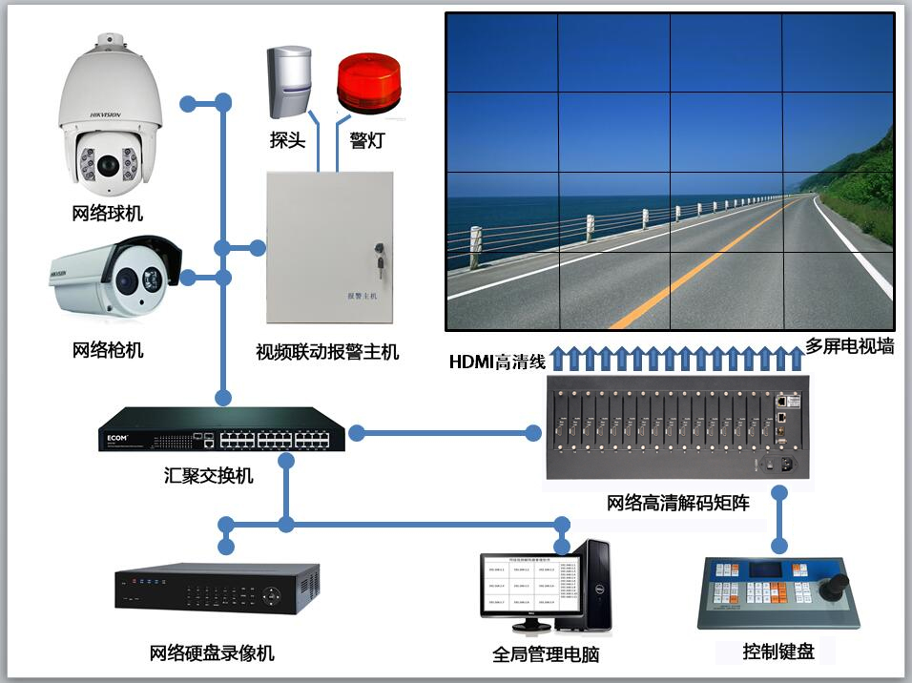
可选配机箱
机箱名称 | 大小 重量 功耗 | 最大载板量 | 图片
短体1U | 箱体尺寸：290*155*50mm  安装挂耳后尺寸480*155*50mm  包装尺寸：340*300*90mm  包装重量：2KG  6路输出配置12V2A适配器  8路以上输出配置12V5A适配器 | 6张板=12输出  输入输出卡可混插 | 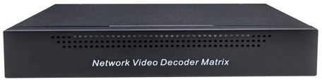  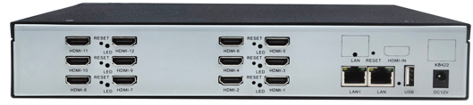  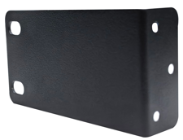
标准1U | 箱体尺寸：480*260*50mm  包装尺寸：495*340*105mm  包装重量：5.5KG  最大功耗≤90W  电源功率：500W | 9张板=18输出  输入输出卡可混插 | 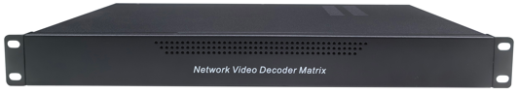  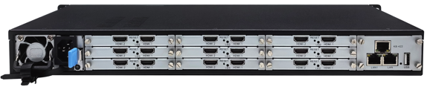
标准4U | 箱体尺寸：480*300*177mm  包装尺寸：600*415*280mm  包装重量：9KG  最大功耗≤160W  电源功率：500W | 16张板=32输出  输入输出卡可混插 | 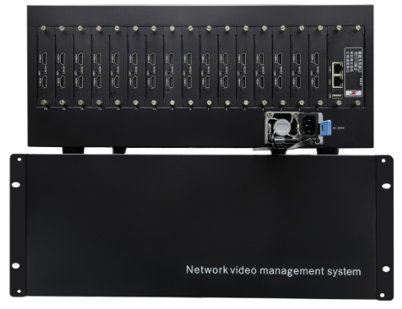
标准6U | 箱体尺寸：480*300*267mm  包装尺寸：600*415*365mm  包装重量：13KG  最大功耗：≤320W  电源功率：500W | 32张板=64输出  输入输出卡可混插 | 